Інструкція формування звіту
«Результати оцінки ефективності бюджетної програми»
Форма знаходиться за шляхом «Паспорти бюджетних програм> Оцінка ефективності бюджетних програм за звітний період»:
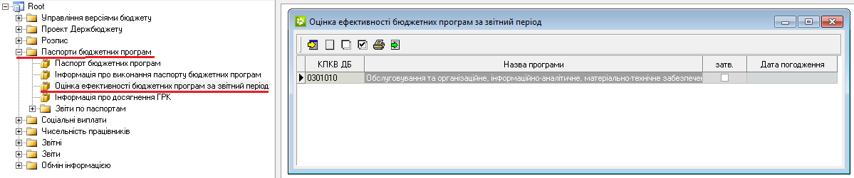

Форма містить наступні кнопки:
- кнопка для заповнення даними;
- додавання програми;
- зняття затвердження з усіх програм;
- затвердження всіх програм;
- формування звіту;
- вивантаження даних (дані будуть вивантажені тільки по затвердженим програмам).

Форма містить наступні колонки:
На формі існують наступні колонки:
«КПКВ ДБ» - код бюджетної програми;
«Назва програми» - назва бюджетної програми;
«затв.» - ознака затвердження програми;
«Дата погодження» - поле тільки для перегляду, дата проставляється автоматично при встановлені ознаки затвердження.

Форма містить наступні піддокументи:
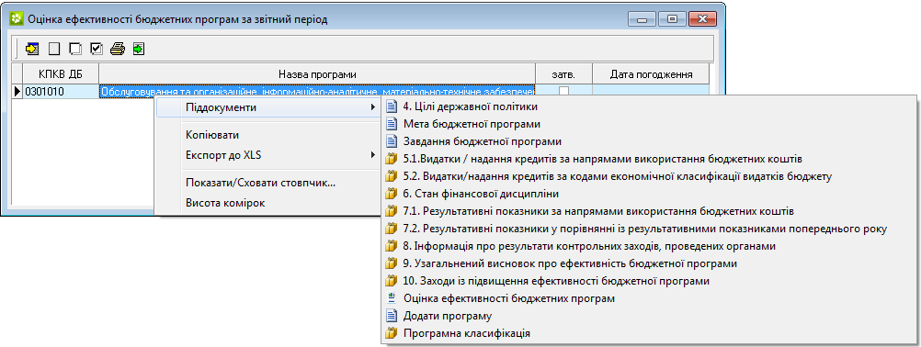
4. Цілі державної політики;
Мета бюджетної програми;
Завдання бюджетної програми;
5.1.Видатки / надання кредитів за напрямами використання бюджетних коштів;
5.2. Видатки / надання кредитів за кодами економічної класифікації видатків бюджету;
6. Стан фінансової дисципліни;
7.1. Результативні показники за напрямами використання бюджетних коштів;
7.2. Результативні показники у порівнянні із результативними показниками попереднього року;
8. Інформація про результати контрольних заходів, проведених органами;
9. Узагальнений висновок про ефективність бюджетної програми;
10. Заходи із підвищення ефективності бюджетної програми.

Заповнення даних даними які присутні в системі
Для заповнення даними, які присутні в системі, потрібно натиснути кнопку та вибрати дані по якім потрібно виконати копіювання даних та натиснути кнопку «Далі >».
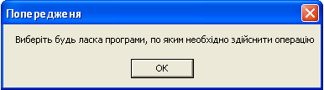

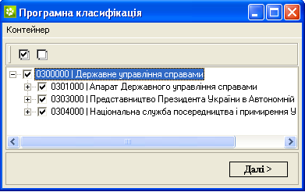

Увага! Перед копіюванням даним будуть видалені існуючі дані по обраним програмам.
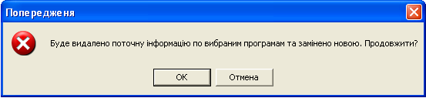

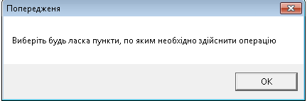

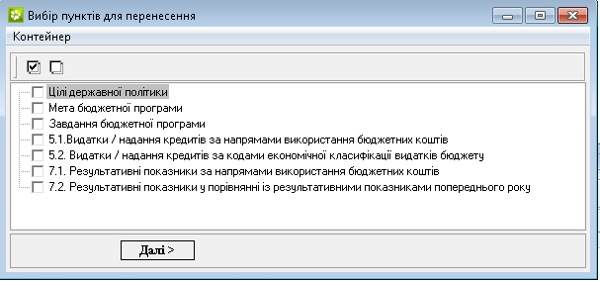

Джерела для автоматичного заповнення даних
Назва пункту звіту «Результати оцінки ефективності бюджетної програми» | Джерело даних
4. Цілі державної політики | Звіт про виконання паспорту пункт 4
Мета бюджетної програми | Звіт про виконання паспорту пункт 5
Завдання бюджетної програми | Звіт про виконання паспорту пункт 6
5.1.Видатки / надання кредитів за напрямами використання бюджетних коштів | Перелік напрямків переноситься з звіту «Паспорт бюджетної програми» пункт 9, дані для колонки «План» беруться з звіту по бюджетним запитам форма 2 пункт 6 група колонок «План», дані для колонки «План зі змінами» переносяться з звіту «Паспорт бюджетної програми» пункт 9 колонка «План зі змінами», колонка факт «Факт» з «Звіт про виконання паспорту» пункт № 7 група колонок «Касові видатки».
5.2. Видатки / надання кредитів за кодами економічної класифікації видатків бюджету | Дані для колонки «План» беруться з проекту розпису. Дані для колонок «План зі змінами» та «Факт» з завантажених файлів про виконання бюджету VYK_YYQ .DBF, VYKCYYQ.DBF, KRD_QYY.DBF, KRDC_QYY.DBF.  Увага! Для коректного завантаження необхідно відразу завантажувати усі чотири файли.
7.1. Результативні показники за напрямами використання бюджетних коштів | Перелік показників з звіту «Інформація про виконання паспорту» пункт 9. Значення для колонки «План зі змінами» - сума колонок по загальному та спеціальному фонду групи «затверджено паспортом на 20ХХ рік». Колонка «Факт» - дані групи колонок «Касові видатки (надані кредити)».
7.2. Результативні показники у порівнянні із результативними показниками попереднього року | До переліку напрямів які присутні в пункті 5 додається перелік напрямів з попереднього року. При цьому дані напрямки в колонці «Рік напряму» буде зазначений попередній. До поточного переліку показників будуть додані показники попереднього року. Для показники які присутні в обох роках в колонці «Рік» будуть присутні два роки, а показники які були в одному році – один. Дані для колонки «2__ рік (факт за рік, що передує звітному» беруться з колонки «Касові видатки (надані кредити)» зі звіту попереднього року.

Для додавання програмам, дані по яким відсутні в системі, потрібно натиснути кнопку . Відкриється форма «Додати програму».
Форма «Додати програму» містить:
«КПКВ ДБ» - код бюджетної програми (потрібно після натиснення кнопки обрати програму);
«Назва програми» - назва бюджетної програми;
«Створити» - додає програму до звіту;
«Відмінити» - закриває вікно без збереження даних.

Заповнення даних
Піддокумент «4. Цілі державної політики»
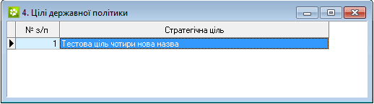
Дані в форму заповнюються автоматично (звіт про виконання паспорту пункт 4) на етапі перенесення даних або вручну користувачем.

Піддокумент «Мета бюджетної програми»
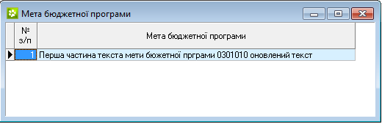
Дані в форму заповнюються автоматично (звіт про виконання паспорту пункт 5) на етапі перенесення даних або вручну користувачем.

Піддокумент «Завдання бюджетної програми»
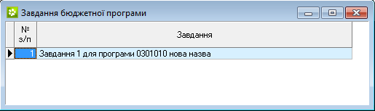
Дані в форму заповнюються автоматично (звіт про виконання паспорту пункт 6) на етапі перенесення даних або вручну користувачем.

Піддокумент «5.1.Видатки / надання кредитів за напрямами використання бюджетних коштів»
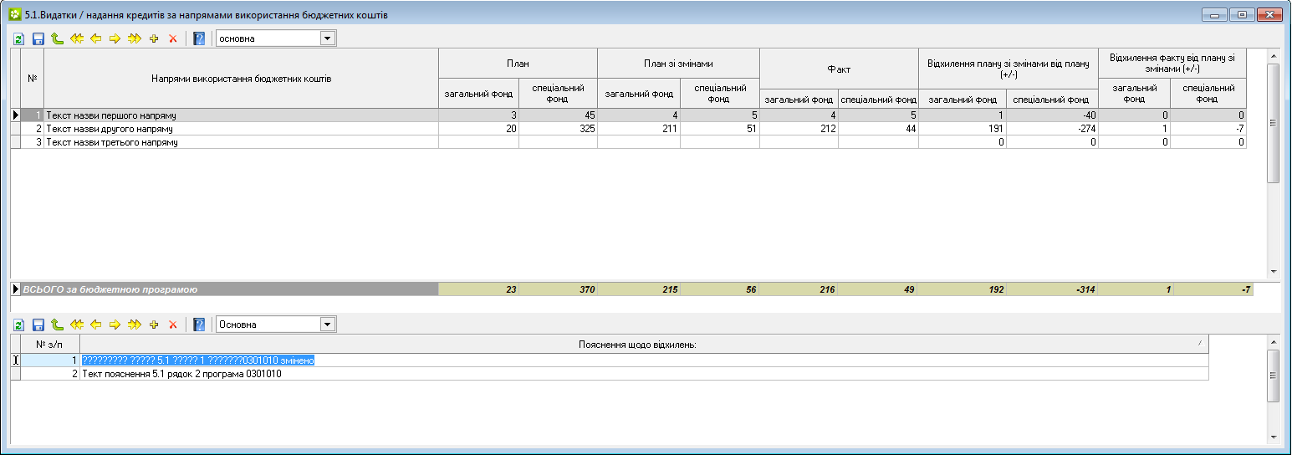
Форма складається з двох частин. В верхній частині - інформація містить перелік напрямків та показники витрат, в нижній – пояснення щодо причин відхилення;

Верхня частина форми містить наступні поля:
«№» - номер напрямку використання бюджетних коштів;
«Напрями використання бюджетних коштів» - відповідні напрями;
«План» - планові показники, визначені відповідно до закону про державний бюджет та затвердженого розпису державного бюджету без змін;
«План зі змінами» - планові показники з урахуванням змін, внесених протягом звітного періоду у зв'язку із змінами до закону про державний бюджет, відповідно до рішень Кабінету Міністрів України та управлінських рішень (пропозицій) головного розпорядника
"Факт"- обсяги касових видатків / наданих кредитів з бюджету;

Нижня частина форми містить наступні поля:
«№ з/п» - порядок в якому пояснення будуть відображатися в звіті;
«Пояснення щодо відхилень» - пояснення щодо відхилень плану на кінець від плану на початок звітного періоду та відхилень факту від плану на кінець звітного періоду. Такі пояснення наводяться лаконічно із зазначенням основних факторів, що спричинили відхилення, без дублювання підстав, наведених у поясненнях щодо зміни напрямів використання бюджетних коштів.

Перелік напрямів в формі заповнюються автоматично (паспорт бюджетної програми пункт 9) на етапі перенесення даних або вручну користувачем.

Піддокумент «5.2. Видатки / надання кредитів за кодами економічної класифікації видатків бюджету»
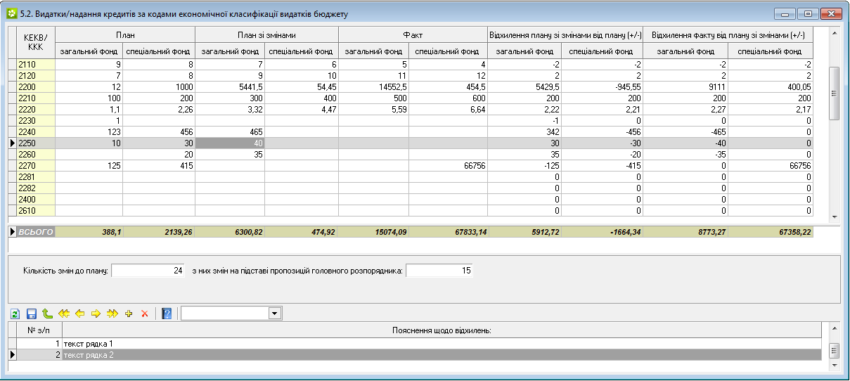
У підпункті 5.2 пункту 5 "Видатки / надання кредитів за кодами економічної класифікації видатків бюджету / класифікації кредитування бюджету" наводяться видатки за кодами економічної класифікації видатків бюджету / класифікації кредитування бюджету окремо за загальним та спеціальним фондами.
Форма складається з трьох частин. В верхній частині перелік КЕКВ і дані, в центральній частині кількість змін, в нижній пояснення відхилення.
Верхня частина форми містить наступні поля:
«КЕКВ/ККК» - вказується код економічної класифікації або код класифікації кредитування;
«План» - планові показники, визначені відповідно до закону про державний бюджет та затвердженого розпису державного бюджету без змін;
«План зі змінами» - планові показники з урахуванням змін, внесених протягом звітного періоду у зв'язку із змінами до закону про державний бюджет, відповідно до рішень Кабінету Міністрів України та управлінських рішень (пропозицій) головного розпорядника
"Факт"- обсяги касових видатків / наданих кредитів з бюджету;
Центральна частина містить два поля:
«Кількість змін до плану» - інформація про загальну кількість змін, яких зазнав план на початок звітного періоду;
«з них змін на підставі пропозицій головного розпорядника» кількість змін які внесені до розпису державного бюджету та кошторису на підставі управлінських рішень (пропозицій) головного розпорядника.
Нижня частина форми містить наступні поля:
«№ з/п» - порядок в якому пояснення будуть відображатися в звіті;
«Пояснення щодо відхилень» - пояснення щодо відхилень плану на кінець від плану на початок звітного періоду та відхилень факту від плану на кінець звітного періоду. Такі пояснення наводяться лаконічно із зазначенням основних факторів, що спричинили відхилення, без дублювання підстав, наведених у поясненнях щодо зміни напрямів використання бюджетних коштів.

Піддокумент «6. Стан фінансової дисципліни»
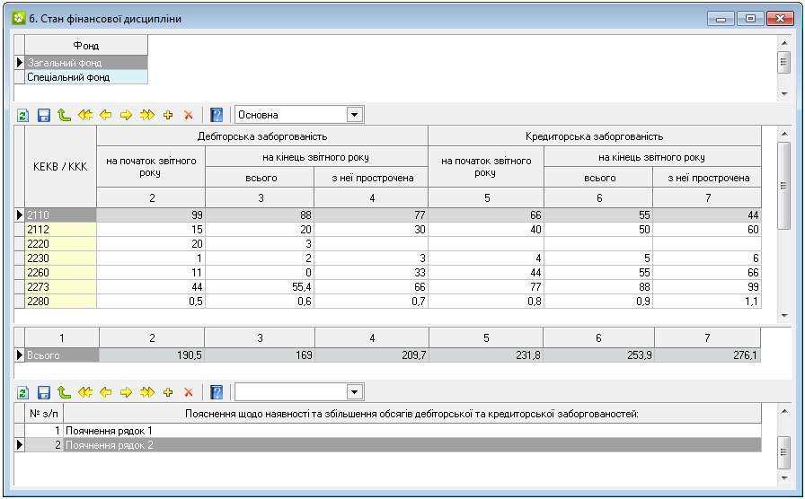
В даному піддокументі наводяться дані про обсяги дебіторської та кредиторської заборгованостей за кодами економічної класифікації видатків бюджету / класифікації кредитування бюджету за загальним та спеціальним фондами на початок звітного періоду та на кінець звітного періоду (всього та у тому числі, прострочених).
Піддокумент складається з наступних частин:
В верхній частині, «Фонд» - вибирається фонд за яким будуть вводитися дані;
В центральній частині вводяться дані за кодами КЕКВ та ККК про обсяги дебіторської та кредиторської заборгованостей;
В нижній частині, «Пояснення щодо наявності та збільшення обсягів дебіторської та кредиторської заборгованостей», вводяться пояснення щодо наявності та збільшення обсягів дебіторської та кредиторської заборгованостей, з наведенням причин виникнення заборгованостей, у тому числі прострочених, строків погашення, джерел покриття, а також вжитих заходів для зменшення заборгованостей.

Піддокумент «7.1. Результативні показники за напрямами використання бюджетних коштів»
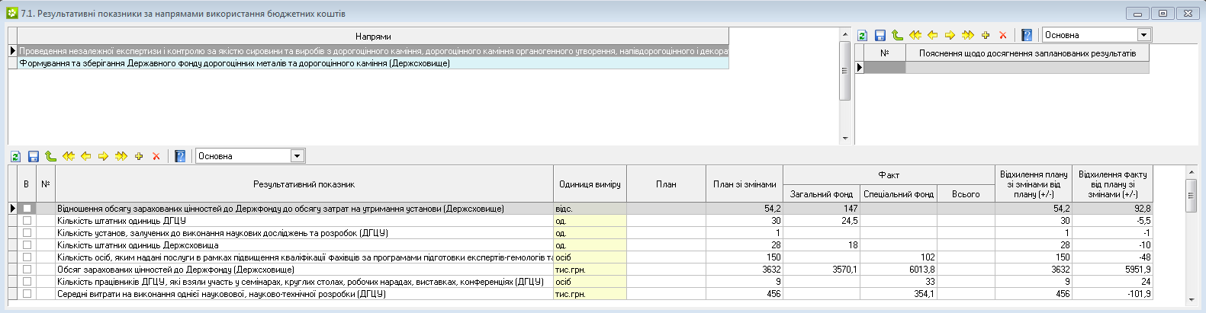
В даному піддокументі наводяться дані для аналізу якості планування та виконання результативних показників за напрямами використання бюджетних коштів.
Піддокумент складається з наступних частин:
«Напрямки» - заповнюється автоматично з пункту 5.1;
«Пояснення щодо досягнення запланованих результатів» - є дочірнім до пункту «Напрямки». В даному полі наводяться пояснення щодо досягнення запланованих результатів, в тому числі щодо обсягу та якості надання публічних послуг. Відповідні пояснення надаються щодо відхилень плану на кінець від плану на початок звітного періоду та відхилень факту від плану на кінець звітного періоду.
В нижній частині наводиться перелік показників які належить напрямку затверджені паспортом бюджетної програми з урахуванням змін.
Якщо напрям використання бюджетних коштів та відповідні результативні показники включено до паспорта протягом звітного періоду, планові показники зазначаються у графі "План зі змінами" (графа "План" не заповнюється).
Після перенесення даних показники потрібно розподілити між напрямами. Для цього потрібно вибрати напрямок в верхній частині та встановити прапорець в полі «В». Якщо потрібно показник перенести до іншого напрямку тоді потрібно спочатку прибрати прапорець з поля «В», перейти на потрібний напрямок і встановити прапорець на потрібному показнику.

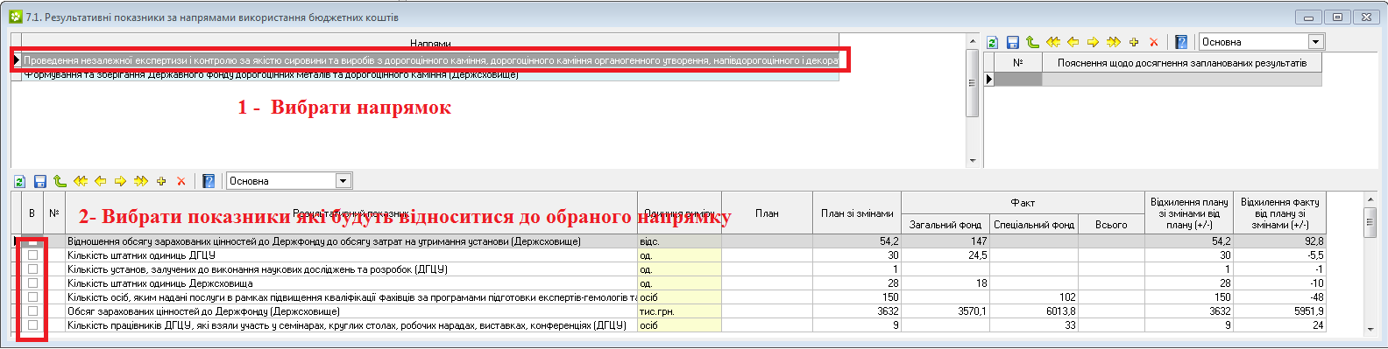

Якщо дані в колонці «Факт/Всього» не є арифметичною сумою колонок «Факт/Загальний фонд» і «Факт/Спеціальний фонд», тоді в колонці «Факт/Всього» можна вручну зазначити необхідні дані, в іншому випадку в звіт буде виводитися сума даних відповідних колонок.

Піддокумент «7.2. Результативні показники за напрямами використання бюджетних коштів»
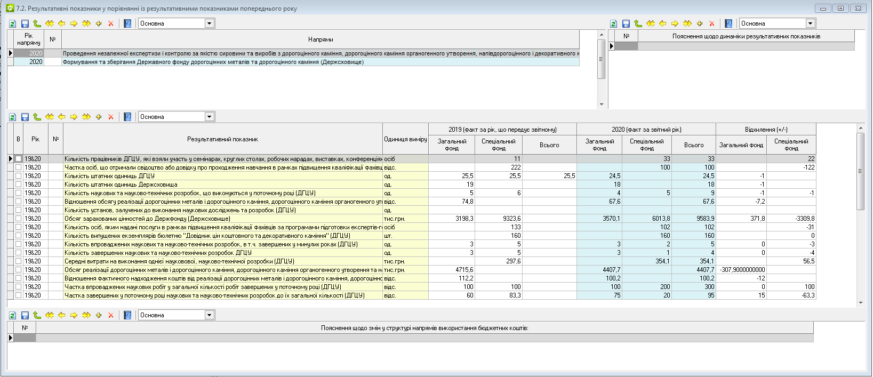
Піддокумент складається з наступних частин:
«Напрямки» - заповнюється автоматично з пункту 5.1 та напрямків, які були в році що передує звітному ;
«Пояснення щодо динаміки результативних показників» - є дочірнім до пункту «Напрямки». В даному полі за кожним напрямом використання бюджетних коштів надаються пояснення щодо динаміки результативних показників. За результативними показниками, на досягнення яких здійснена попередня оплата у минулих бюджетних періодах, надаються окремі пояснення із зазначенням стану відповідної заборгованості;
Центральна частина піддокументу є підлеглою до частини «Напрямки» в даній частині наводиться перелік показників відповідні, фактичні результативні показники, включені до звіту про виконання паспорта бюджетної програми за відповідний бюджетний період;
«Пояснення щодо змін у структурі напрямів використання бюджетних коштів» - у цьому підпункті надаються пояснення щодо змін у структурі напрямів використання коштів за бюджетною програмою.
Після перенесення даних показники потрібно розподілити між напрямками. Для цього потрібно вибрати напрямок в верхній частині та встановити прапорець в полі «В». Якщо потрібно показник перенести до іншого напрямку тоді потрібно спочатку прибрати прапорець з поля «В», перейти на потрібний напрямок і встановити прапорець на потрібному показнику.
Якщо дані в колонці «Факт/Всього» не є арифметичною сумою колонок «Факт/Загальний фонд» і «Факт/Спеціальний фонд», тоді в колонці «Факт/Всього» можна вручну зазначити необхідні дані, в іншому випадку в звіт буде виводитися сума даних відповідних колонок.

Якщо один показник в попередньому і поточному році має дещо різну назву, але в дійсності є одним і тим же показником.
Їх можна об’єднати, відкривши піддокумент «Співвідношення показників 20ХХ-1 та 20ХХ років»

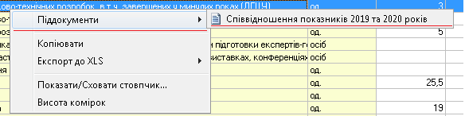
Форма «Співвідношення показників 20ХХ-1 та 20ХХ років» має дві колонки, зліва перелік показників поточного року для яких автоматично не знайдено показника попереднього року.

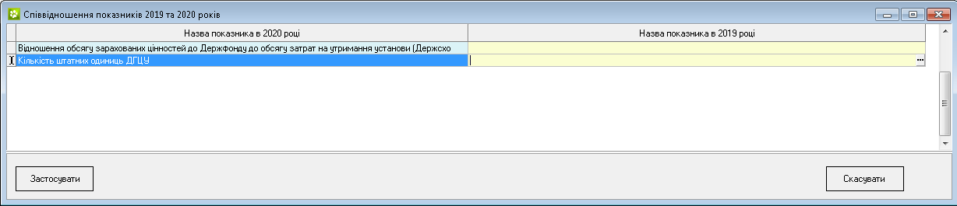
В правій частині можна обрати показники попереднього року.

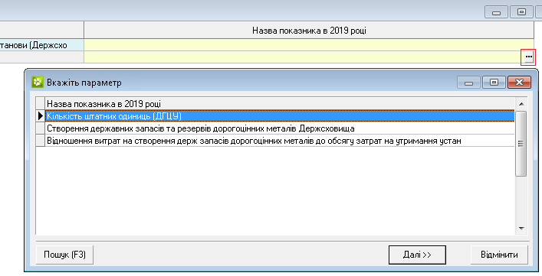

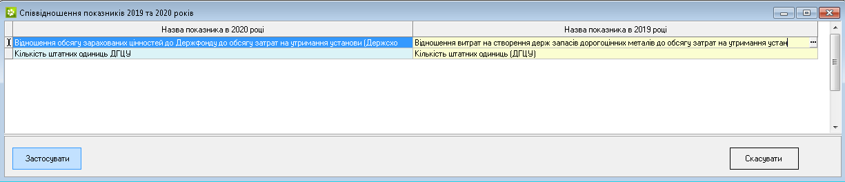

Після натиснення кнопки «Застосувати» дані по показникам будуть об’єднанні в один показник.

Піддокумент «8. Інформація про результати контрольних заходів, проведених органами».

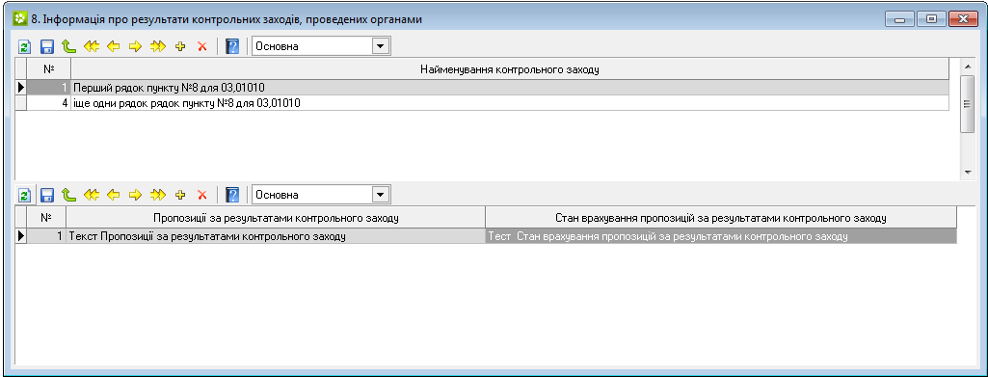
Піддокумент заповнюється з урахуванням результатів контрольних заходів, пропозиції (рекомендації) за результатами яких отримані у звітному періоді.
Піддокумент складається з двох частин:
Верхня - «Найменування контрольного заходу» зазначається орган, який провів контрольний захід (далі - уповноважений орган), назва та/або тема контрольного заходу, а також період, за який проведено контрольний захід
Нижня частина підпорядкована верхній і містить поля:
«Пропозиції за результатами контрольного заходу» - зазначаються надані уповноваженим органом пропозиції (рекомендації) щодо цільового, ефективного та результативного використання бюджетних коштів;
«Стан врахування пропозицій за результатами контрольного заходу» - зазначається стан врахування та результати впровадження головним розпорядником пропозицій (рекомендацій) уповноваженого органу. У разі неврахування таких пропозицій (рекомендацій), наводяться відповідні обґрунтування

Піддокумент "9. Узагальнений висновок про ефективність бюджетної програми".

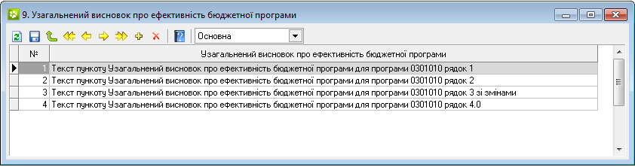

Форма містить два поля:
№ – слід вказати порядковий номер в якому дані будуть відображатися в звіти;
"Узагальнений висновок про ефективність бюджетної програми" – вводиться висновок, який містить інформацію про:
- рівень досягнення мети та виконання завдань бюджетної програми;
- ефективність надання публічних послуг, рівень забезпечення потреб, задоволення інтересів отримувачів/користувачів і надавачів публічних послуг, у тому числі за ознакою статі та іншими ознаками;
- ефективність системи планування показників бюджетної програми із наведенням даних про кількість змін, внесених до розпису державного бюджету та паспорта бюджетної програми протягом звітного періоду, а також врахування під час формування бюджетної програми виявлених у минулих періодах недоліків планування;
- стан фінансової дисципліни;
- врахування результатів контрольних заходів;
- ефективність системи управління бюджетними коштами із наведенням інформації про своєчасність затвердження паспорта бюджетної програми та порядку використання бюджетних коштів, організацію проведення державних закупівель, а також організацію роботи із розпорядниками бюджетних коштів нижчого рівня та одержувачами бюджетних коштів;
- вплив реалізації бюджетної програми на досягнення відповідних цілей державної політики.

Піддокумент "10. Заходи із підвищення ефективності бюджетної програми".
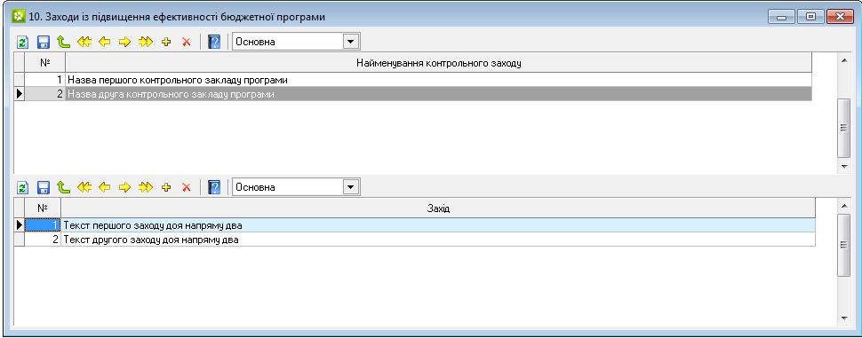
В піддокументі зазначаються відповідні заходи, які будуть вжиті головним розпорядником у поточному та середньостроковому періоді.
Форма складається з двох частин, «Напрям підвищення ефективності бюджетної програми» та підпорядкованої «Захід» .
В полі «Напрями підвищення ефективності бюджетної програми" наводяться відповідні напрями, визначені з урахуванням виявлених чинників, що перешкоджали виконанню бюджетної програми та досягненню запланованих результативних показників.
В полі «Захід» - за кожним напрямом підвищення ефективності бюджетної програми наводяться відповідні заходи, які, зокрема, можуть передбачати:
- з покращання якості системи планування бюджетної програми - розробку методологій розрахунку потреби в коштах, вартості публічних послуг, удосконалення результативних показників та методології їх обчислення;
- з покращання якості та ефективності надання публічних послуг - дослідження потреб та інтересів отримувачів/користувачів публічних послуг, в тому числі запровадження відповідних опитувань (анкетування), проведення гендерного аналізу бюджетної програми;
- з покращення фінансової дисципліни - заходи щодо запобігання виникненню заборгованості та її погашення;
- з підвищення ефективності системи управління бюджетними коштами - удосконалення механізмів та процедур, що застосовуються під час розподілу та використання бюджетних коштів, управлінського обліку та адміністративної статистики, підходів до визначення одержувачів бюджетних коштів, механізмів контролю розпорядників нижчого рівня та одержувачів бюджетних коштів;
- ініціювання проведення огляду витрат державного бюджету у відповідній сфері.

Формування та Друк звіту
Для формування та друку звіту потрібно натиснути кнопку та вибрати програми по яким потрібно друкувати звіт та натиснути кнопку «Далі >».

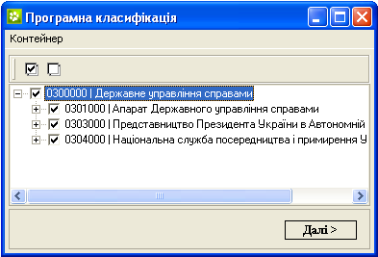
Приклад звіту:
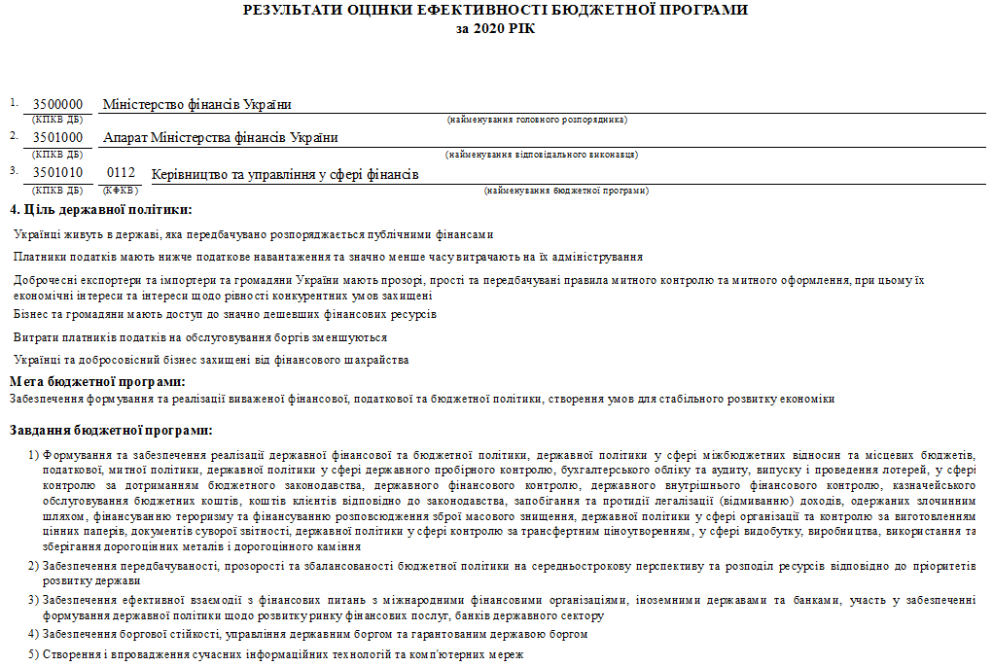

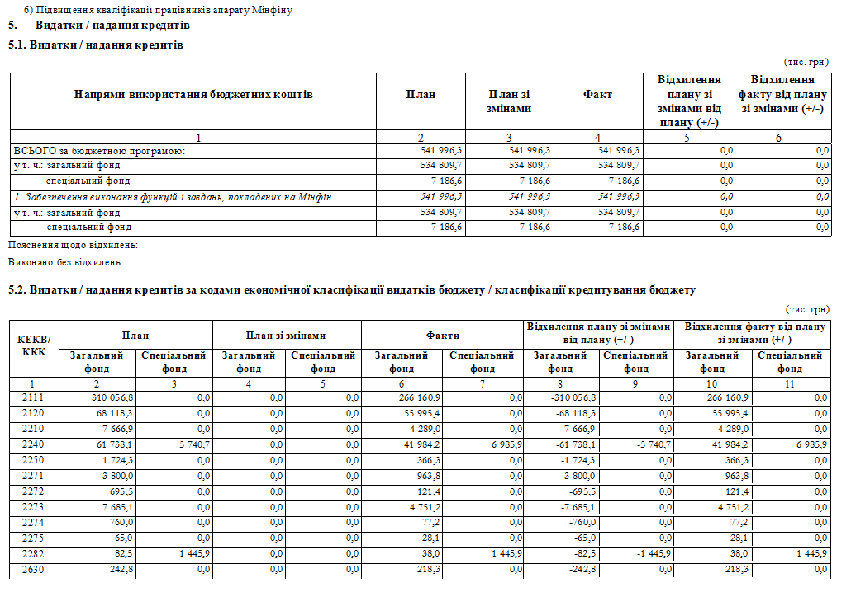

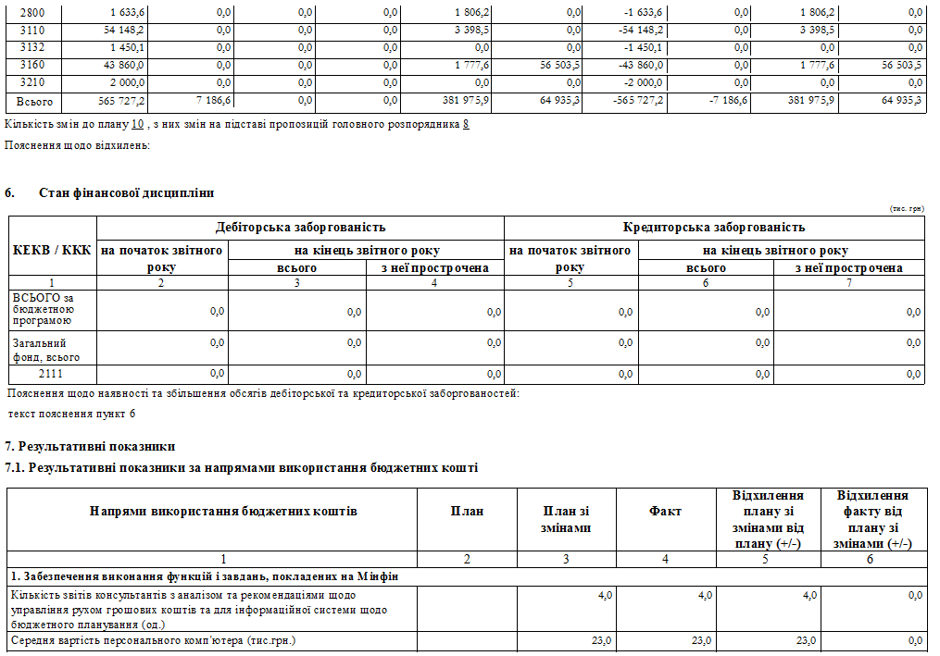
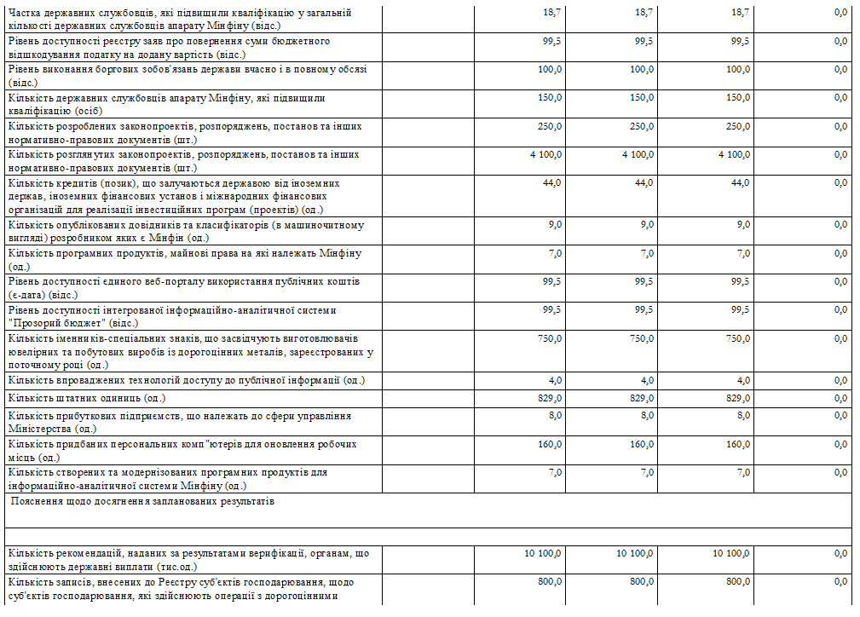
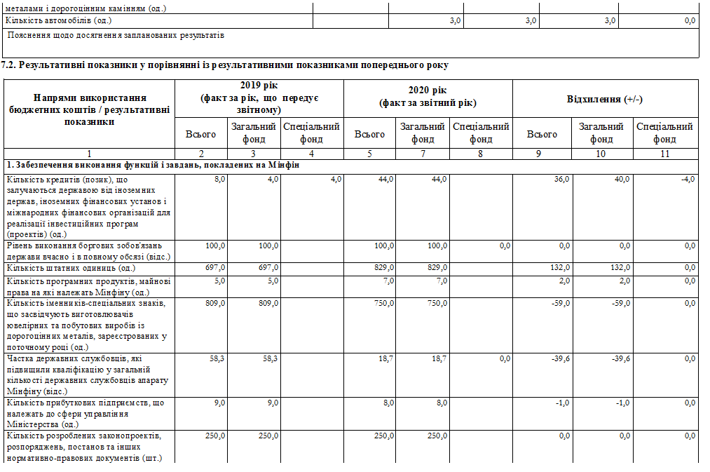

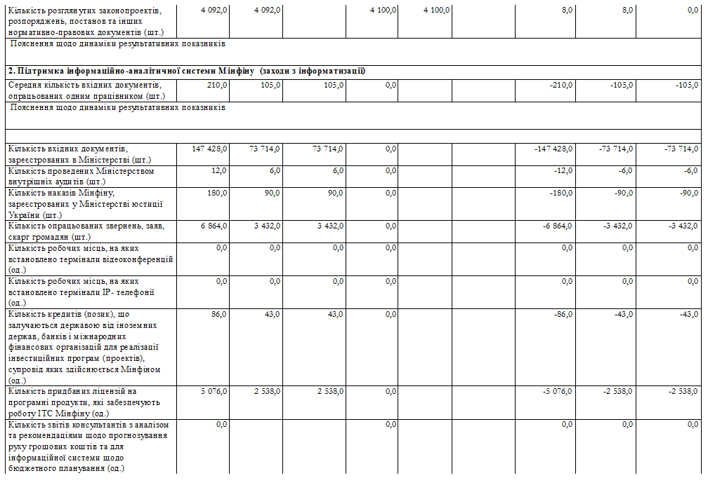

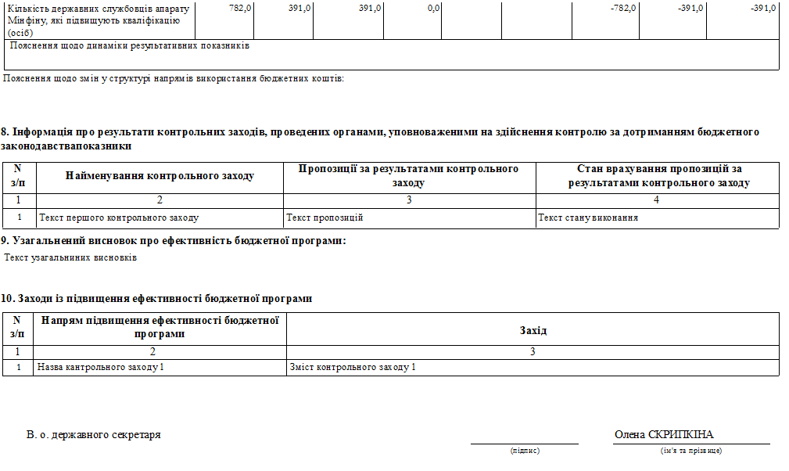

Вивантаження даних
Для вивантаження даних потрібно натиснути кнопку, після чого будуть вивантаженні дані тільки по затвердженим програмам.

